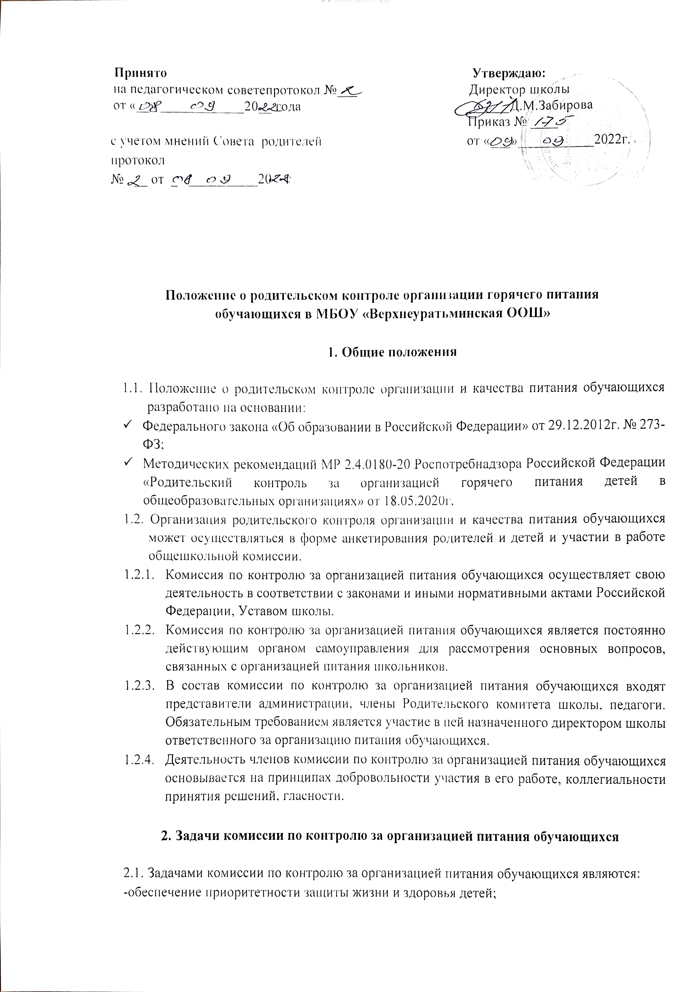

-проверка соответствия энергетической ценности и химического состава рационов физиологическим потребностям и энергозатратам;
-обеспечение максимально разнообразного здорового питания и наличие в ежедневном рационе пищевых продуктов со сниженным содержанием насыщенных жиров, простых сахаров и поваренной соли, пищевых продуктов, обогащенных витаминами, пищевыми волокнами и биологически активными веществами;
-обеспечение соблюдения санитарно-эпидемиологических требований на всех этапах
обращения пищевых продуктов (готовых блюд);
-исключение использования фальсифицированных пищевых продуктов, применение
технологической и кулинарной обработки пищевых продуктов, обеспечивающих
сохранность их исходной пищевой ценности.

3. Функции комиссии по контролю организации питания учащихся

3.1. Комиссия по контролю организации питания обучающихся обеспечивает участие в следующих процедурах:
- общественная экспертиза питания обучающихся;
- контроль за качеством и количеством приготовленной согласно меню пищи;
- изучение мнения обучающихся и их родителей (законных представителей) по
организации и улучшению качества питания;
- участие в разработке предложений и рекомендаций по улучшению качества питания обучающихся.

- Права и ответственность комиссии по контролю организации питания учащихся

Для осуществления возложенных функций комиссии предоставлены следующие права:
  - Контроль организации и качества питания обучающихся.
  - Получение от ответственного за организацию питания информации по организации питания, качеству приготовляемых блюд и соблюдению санитарно-гигиенических норм.
  - Заслушивание на своих заседаниях ответственного за организацию питания по обеспечению качественного питания обучающихся.
  - Осуществление проверки работы школьной столовой не в полном составе, но в присутствии не менее трѐх человек на момент проверки.
  - Изменение графика проверки по объективным причинам.
  - Внесение предложений по улучшению качества питания обучающихся.
  - Доведение до сведения работников школьной столовой, педагогического коллектива, обучающихся и родителей состава и порядка работы комиссии.

5. Организация деятельности комиссии по контролю организации питания учащихся

5.1. В состав комиссии входят представители администрации школы, члены родительского комитета, ответственный за организацию питания, члены педагогического коллектива.
5.2. Комиссия формируется на основании приказа руководителя школы. Полномочия комиссии начинаются с момента подписания соответствующего приказа.
5.3. Комиссия выбирает председателя, секретаря.
5.4. Комиссия составляет план-график контроля по организации качественного питания школьников.
5.5. О результатах работы комиссия информирует администрацию школы и родительские комитеты.
5.6. Один раз в четверть комиссия знакомит с результатами деятельности руководителя школы и один раз в полугодие общее собрание школы.
5.7. По итогам учебного года комиссия готовит аналитическую справку для отчѐта по самообследованию образовательной организации.
5.8. Заседание комиссии проводятся по мере необходимости, но не реже одного раза в четверть и считаются правомочными, если на них присутствует не менее 2/3 ее членов.
5.9. Решение комиссии принимаются большинством голосов из числа присутствующих членов путѐм открытого голосования и оформляются актом.

6. Ответственность членов Комиссии

6.1. Члены Комиссии несут персональную ответственность за невыполнение или ненадлежащее исполнение возложенных на них обязанностей.
6.2. Комиссия несет ответственность за необъективную оценку по организации питания и качества предоставляемых услуг.

7. Документация комиссии по контролю организации питания учащихся

7.1. Заседания комиссии оформляются протоколом. Протоколы подписываются председателем. Приложение 1.
7.2. Протоколы заседаний комиссии хранится у администрации школы.

Приложение 1
к положению от 09.09.2022г.

ПРОТОКОЛ
родительского контроля за организацией горячего питания
Дата проведения:
Комиссия, проводившая проверку:
________________________, председатель комиссии
________________________, фельдшер (по согласованию)
________________________, представитель родительской общественности
№  п/п | Вопрос | да | нет
1 | Вывешено ли цикличное меню для ознакомления родителей и детей?
2 | Вывешено ли ежедневное меню в удобном для ознакомления родителей и детей месте?
3 | В меню отсутствуют запрещенные блюда и продукты?
4 | Есть ли в организации приказ о создании и порядке работы бракеражной комисси
5 | От всех ли партий приготовленных блюд снимается бракераж?
6 | Выявлялись ли факты недопуска к реализации блюд и продуктов по результатам бракеражной комиссии?
7 | Проводится ли уборка помещений после каждого приема пищи на момент работы комиссии?
8 | Качественно ли проведена уборка помещений для приема пищи на момент работы комиссии?
9 | Обнаружены ли в помещении для приема пищи насекомые, грызуны и следы их жизнедеятельности?
10 | Созданы ли условия для соблюдения детьми правил личной гигиены?
11 | Выявлялись ли замечания к соблюдению детьми правил личной гигиены?
12 | Имелись ли факты выдачи детьми остывшей пищи?

Выводы:
_________________________________________________________________________________________________ _________________________________________________________________________________________________ _________________________________________________________________________________________________ _________________________________________________________________________________________________
_________________________________________________________________________________________________
_________________________________________________________________________________________________ _________________________________________________________________________________________________ _________________________________________________________________________________________________
_________________________________________________________________________________________________
_________________________________________________________________________________________________
__________________________________________________________________________

Члены комиссии: _____________________________ ______________________
_____________________________ ______________________

Приложение 1 к положению к 09.09.2022
График посещения школьной столовой комиссией (родительский контроль) за организацией и качеством горячего питания обучающихся

Дата | Время посещения | Место обсуждения | Подпись члена комиссии
13.09.2022 | 10.00 | учительская
11.10.2022 | 10.00 | учительская
15.11.2022 | 11.10 | учительская
13.12.2022 | 11.10 | учительская
10.01.2023 | 10.00 | учительская
14.02.2023 | 10.00 | учительская
14.03.2023 | 11.10 | учительская
11.04.2023 | 10.00 | учительская

Приложение 2 к положению от 09.09.2022 г.

Журнал заявок на посещение школьной столовой

Дата и время поступления | ФИО  заявителя, телефон | Желаемые дата и  время посещения | ФИО, класс  обучающегося | Время рассмотре ния заявки | Результат рассмотрен ия | Согласован ные дата и время или отметка о  несогласов ании с  кратким  указанием причин

Приложение 3 к положению от 09.09.2023г.

ЖУРНАЛ посещения родителями столовой
С целью осуществления контроля качества питания обучающихся

Дата | Фамилия и инициалы проверяющего | Приѐм пищи  (завтрак/обед) | Результаты проверки, основные недостатки и выводы (оценка за качество осуществления  питания) | подпись
1 | 2 | 3 | 4 | 5

